Отлов безнадзорных животных

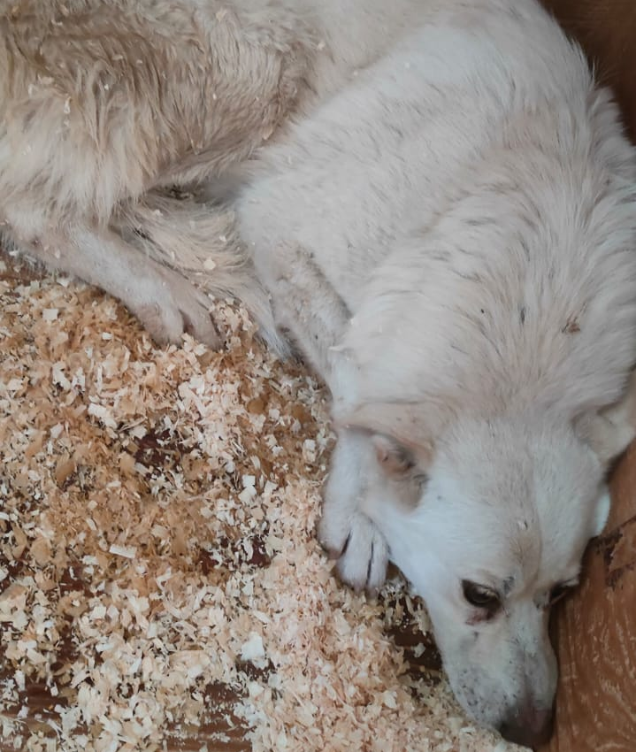 | ул. Мелитопольская, д.7  21.10.2024г.
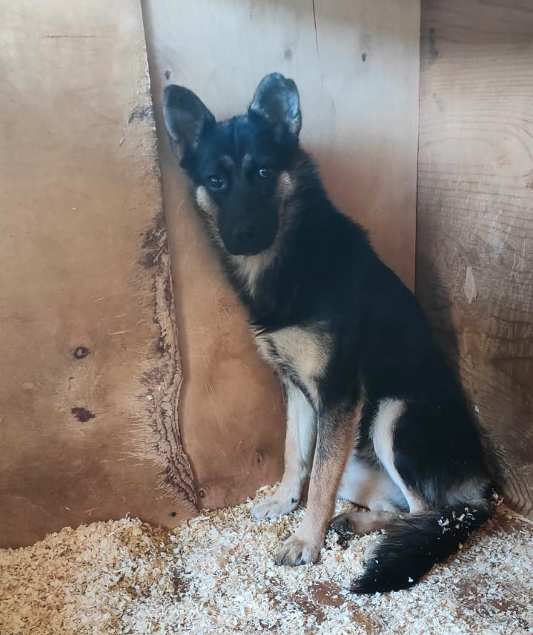 | ул. Мелитопольская, д.7  22.10.2024г.
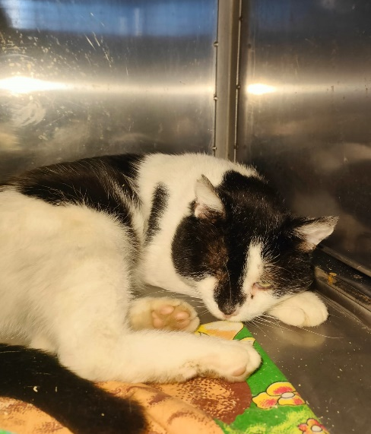 | ул. Велозаводская, д.2, к.1  23.10.2024г.
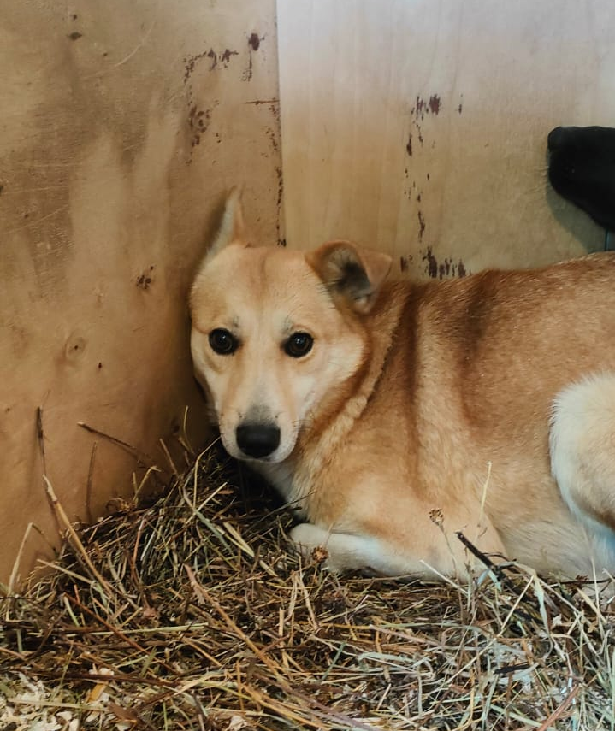 | Балаклавский пр-кт., д.33  24.10.2024г.
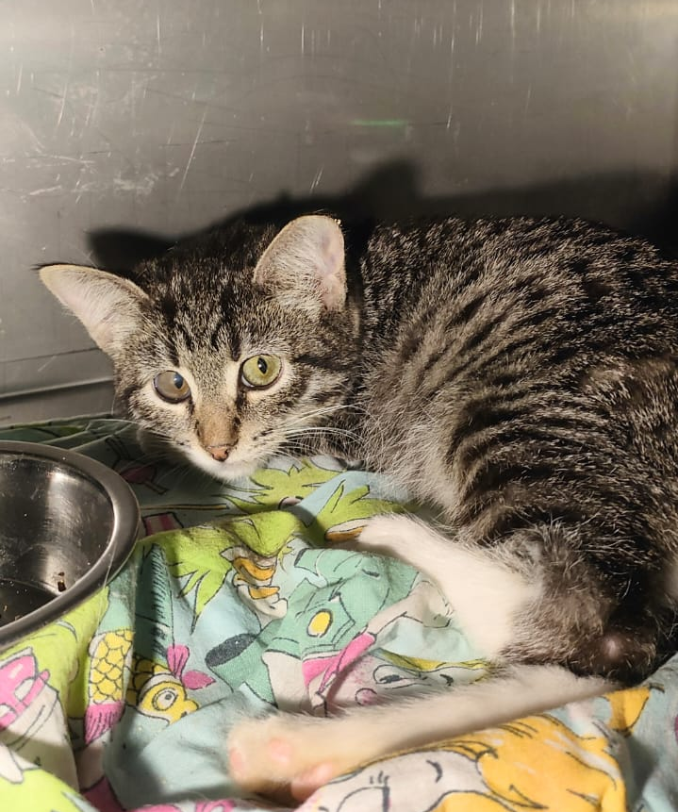 | ул. Велозаводская, д.2, к.1  24.10.2024г.
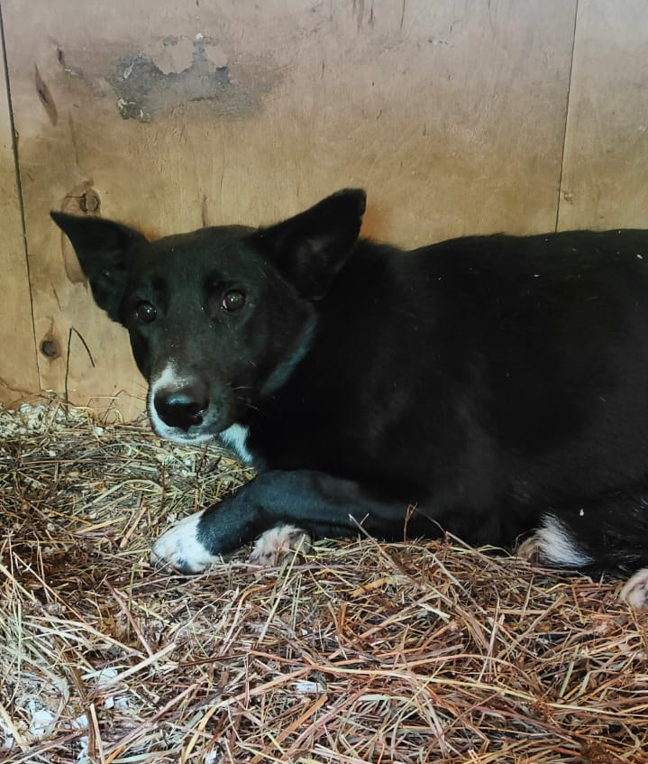 | Балаклавский пр., д.7, к.4  25.10.2024г.
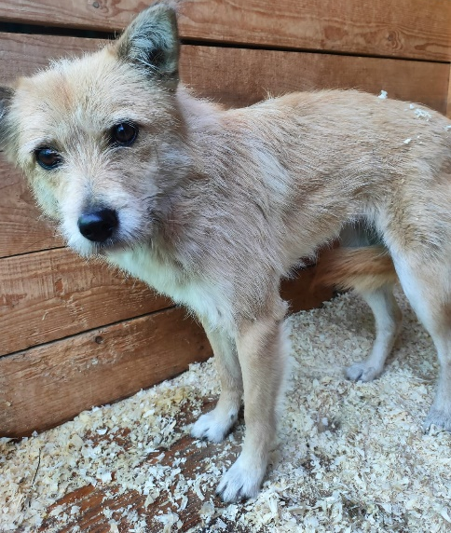 | 3-ий Павелецкий пр-д., д.7, к.4  26.10.2024г.

